



El archivo que debe adjuntarse al INFOPREL deberá denominarse con el nombre de la persona candidata, cargo y ámbito territorial, es decir, distrito o municipio según sea el caso, como se ejemplifica a continuación:
- Juan Ramos García Diputación Distrito 15
- Gabriela Rojas Pérez Presidencia Jalpan de Serra
- Laura Rivera López Gubernatura
4.5 cm

ANEXO 1. ESPECIFICACIONES TÉCNICAS DE LA FOTOGRAFÍA PARA LAS BOLETAS ELECTORALES.


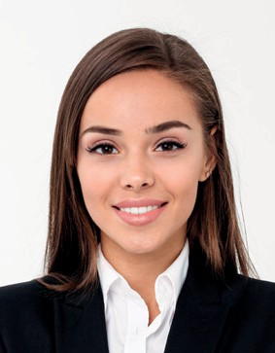
LOS PARTIDOS POLÍTICOS Y, EN SU CASO, LAS CANDIDATURAS INDEPENDIENTES A LA GUBERNATURA, A LAS DIPUTACIONES DE MAYORÍA RELATIVA PROPIETARIAS, ASÍ COMO DE QUIENES ENCABECEN LAS PLANILLAS PARA LOS AYUNTAMIENTOS, DEBERÁN ENTREGAR LAS FOTOGRAFÍAS DE CONFORMIDAD CON LO SIGUIENTE:

3.5 cm
Fotografía reciente a color, tomada en estudio.
Tamaño pasaporte (3.5 cm x 4.5 cm).
De manera digital en formato .jpg, con una resolución de 300 dpi.
Dimensión de la cara: 70 a 80% de la superficie de la foto.
En la toma de la fotografía se prohíbe la aparición de logos o emblemas de partidos políticos o candidaturas independientes.
La toma de la fotografía deberá ser frontal y garantizar el reconocimiento de los rasgos faciales de la persona candidata.
La fotografía deberá ser tomada sobre fondo liso y blanco, con buen enfoque, iluminación, calidad en su toma y rostro descubierto. Preferentemente que la vestimenta sea de color diferente al blanco para que resalten las facciones.
Preferentemente sin accesorios tales como: diademas, moños, broches, anteojos, gorros, sombreros, etc., garantizando el reconocimiento de los rasgos faciales de la persona candidata, por lo que el rostro debe ser capturado de tal modo que, el elector al momento de observar la boleta electoral pueda identificar plenamente a la persona por la que está emitiendo el voto.

